**TRƯỜNG ĐẠI HỌC THỦY LỢI**

**KHOA CÔNG NGHỆ THÔNG TIN**



**BÁO CÁO BÀI TẬP LỚN CUỐI KỲ**

**Đề tài:**

**Thiết kế trang web Bán hàng điện tử**

Giảng viên hướng dẫn: ThS. Kiều Tuấn Dũng

Sinh viên thực hiện : Đỗ Thu Thảo -MSV :1851161594

Lớp : 60HT

HÀ NỘI ,11/2020

**LỜI CẢM ƠN**

Em xin gửi lời cảm ơn chân thành đến thầy Kiều Tuấn Dũng- Giảng viên Khoa Công nghệ thông tin đã giảng dạy chúng em và tạo các điều kiện thuận lợi trong quá trình em học tập tại lớp cũng như những góp ý quý báu để em hoàn thành báo cáo bài tập lớn này.

Xin gửi lời cảm ơn đến tất cả bạn bè, a/c khóa trên những người đã

luôn sẵn sàng giúp đỡ, động viên và ủng hộ em trong quá trình học tập và

nghiên cứu để hoàn thành tốt báo cáo này.

Mặc dù đã cố gắng hoàn thiện báo cáo với tất cả sự nỗ lực của chúng em

nhưng bài báo cáo chắc chắn không thể tránh khỏi những thiếu sót,chúng em

rất mong nhận được những góp ý của bạn bè, các thầy cô giáo và những

người quan tâm tới đề tài này.

**Phân công công việc :**

|  |  |
| --- | --- |
| Vai trò,nhiệm vụ của các thành viên nhóm | |
| 1851161594_Đỗ Thu Thảo |  |
| * Hoàn thành các nhiệm vụ thiết kế giao diện, xử lí logic |  |
| - Thiết kế font-end trang admin  - Thêm phần ajax vào trang admin  - Thêm chức năng :thêm,sửa,xóa  - Thiết kế login  - Thiết kế giao diện.  - Thiết kế trag admin  - Xây dựng Database quản lí bán hàng  Điểm tự đánh giá của cá nhân: đ |  |
| - Link Github tới thư mục BTL làm việc của nhóm:  https://github.com/dothuthao/CSE485_1851161594_DoThuThao.git | |

**MỤC LỤC:**

I. Mục tiêu thiết kế và lí do. …………………………………………….

II. Đối tượng và phạm vi nghiên cứu.........................................................

III.Tính năng cơ bản của website quản lí bán hàng……………………………..

IV.Quy trình thiết kế website.....................................................................

1.Tóm tắt lại những phần font end đã làm

V.Kết quả đạt được............................................................................

Giao diện trang chủ................................................................

VI.Kết luận.....................................................................................

VII.Danh mục tài liệu kham khảo......................................................

**I**.**MỤC TIÊU THIẾT KẾ TRANG WEB**

- Mục tiêu của việc xây dựng trang web này nhằm giúp cho khách hàng có thểmua hàng trực tiếp từ xa thông qua mạng internet phổ biến. Khách hàng ở nhà hay tại công ty vẫn có thể dễ dàng tham khảo thông tin sản phẩm mình tìm, so sánh giá cả các mặt hàng và lựa chọn cho mình loại sản phẩm phù hợp nhu cầu của mình, giúp công việc mua sắm một cách nhanh chóng, tiện lợi, tiết kiệm thời gian, đáp ứng được nhu cầu thực tế. Hệ thống tìm kiếm dễ dàng, giao diện thân thiện. Chỉ cần đăng nhập vào hệthống với tài khoản đã có (nếu khách hàng đã là hội viên của cửa hàng) hay chỉ cần vài thao tác đăng kí đơn giản là khách hàng có thể tự do chọn mua và tạo đơn đặt hàng tại hệ thống.

=>Website cung cấp tính năng Responsive cho phép hiển thị tốt với các loại thiết bị với các kích thước màn hình khác nhau như điện thoại, máy tính bảng,laptop,..

**Mục tiêu của đề tài**

Nghiên cứu và xây dựng hoàn chỉnh một website bán hàng điện tử với các tính năng hiện đại như Responsive

và cung cấp các chức năng mở rộng, hỗ trợ cho việc quản lý, mua bán, tham khảo tính năng cũng như hiểu rõ sản phầm cần mua,dễ dàng mua hàng một cách nhanh chóng và thuận tiện, …

**Lý do thiết kế trang web**

- Thương mại điện tử (TMĐT) là lĩnh vực tương đối mới ở Việt Nam rất được Chính phủ quan tâm thúc đẩy phát triển. Cho đến nay đã có rất nhiều lý do để các doanh nghiệp cũng như các tổ chức phải quan tâm đến ứng dụng TMĐT vào kinh doanh để cạnh tranh, tồn tại và phát triển trong thực trạng toàn cầu hóa hiện nay. Tuy nhiên, hiện ở Việt Nam chưa có nhiều doanh nghiệp hay tổ chức ứng dụng TMĐT một cách đúng nghĩa vào quá trình trao đổi mua bán ở trong nước và quốc tế.

- Hiện tại các phương tiện kỹ thuật và các công cụ lập trình ứng dụng vào TMĐT chưa được ứng dụng rộng rãi trong các doanh nghiệp, để có đủ kiến thức cơ bản về TMĐT xây dựng và vận hành một website có hiệu quả, thực hiện marketing qua mạng, chọn lựa mô hình TMĐT phù hợp, xúc tiến thanh toán qua mạng, áp dụng các biện pháp an toàn mạng tối thiểu cần thiết v.v...

- Từ những lý do trên, chúng em quyết định chọn đề tài ***“Thiết kế website bán hàng điện tử***” - xây dựng thử nghiệm cửa hàng điện thoại di động ảo theo mô hình thương mại điện tử B2C. Thông qua đó để chúng em hiểu biết, nắm rõ hơn về lĩnh vực TMĐT và các kỹ năng ứng dụng lập trình cho website thương mại điện tử một cách hiệu quả.

* Người dùng (user):

- Thăm quan trang web, tìm kiếm và lựa chọn những thông tin mà bạn cần tham khảo

- Xem quảng cáo,giới thiệu về các sản phẩm mới hoặc sản phẩm cần mua,…

- Xem chi tiết và nhấp vào xem

- Đăng kí,đăng nhập phục vụ cho mua bán ,..v.vv,…

- Gửi ý kiến phản hồi, hoặc cần giải đáp liên hệ qua trang web hoặc hotline của trang web

* Người quản trị (Amin):

- Quản lý trang web của mình thông qua tài khoản Amin rõ ràng ,dễ sử dụng,bảo mật cao.

- Quản lý tất cả các trang con một cách dễ dàng.

- Kiểm tra và xử lý các bài viết trong các trang con.

- Theo dõi và phản hồi ý kiến người dùng từ đó nắm bắt được mục đích và nhu cầu của người tiêu dùng hướng tới.

***- Danh sách các chức năng đã thực hiện hoàn thiện***

***a. Phần Guest***

- Hiển thị Danh sách bài viết, Hình ảnh và thông tin

- Đăng nhập/Đăng kí hệ thống

- Phân trang ...

***b. Phần Quản trị***

- Quản trị Tài khoản người dùng:Sửa/Xóa

- Quản trị Loại sản phẩm : Sửa/Xóa

- Quản trị Nhà sản xuất : Sửa/Xóa

- Quản trị Sản phẩm  : Sửa/Xóa

- Quản trị Tin tức : Sửa/Xóa

- Quản trị Nhà sản xuất : Sửa/Xóa

- Quản trị Hóa đơn : Xóa

**II.Đối tượng và phạm vi nghiên cứu**

❖

► Đối tượng của đề tài:

- Mọi người trên toàn quốc có nhu cầu xem thông tin sản phẩm điện tử cần mua.

► Phạm vi nghiên cứu của đề tài:

- Tìm hiểu kỹ thuật lập trình ngôn ngữ PHP.

- Hiểu được cách lưu trữ dữ liệu của hệ quản trị cơ sở dữ liệu MySQL.

►Phương pháp nghiên cứu

- Tìm hiểu và nghiên cứu ngôn ngữ lập trình PHP, CSS, HTML…

- Khảo sát thực tế hoạt động tính năng của trang web.

- Phân tích, thiết kế website và các chức năng sẽ đề ra.

- Thực thi ứng dụng.

- Thay đổi, bổ sung, khắc phục sự cố và sẽ đưa ra website sử dụng trực tuyến

**III.Tính năng cơ bản của website bán hàng điện tử**

► Tính năng tìm kiếm

► Tính năng xét duyệt, đăng tải dữ liệu theo 2 cấp

► Tính năng đăng ký , đăng nhập, lưu trữ thông tin

► Tính năng livechat – chăm sóc người dùng trực tuyến:

► Thư viện hình ảnh, video

► Nội dung và tính năng sản phẩm

► Module hình ảnh quảng cáo

► Tính năng liên kết

► Tối ưu tốc độ tải trang

**IV.Quy trình thiết kế website**

1.Tóm tắt lại những thiết kế font end đã làm :

**\* Phần header, banner**

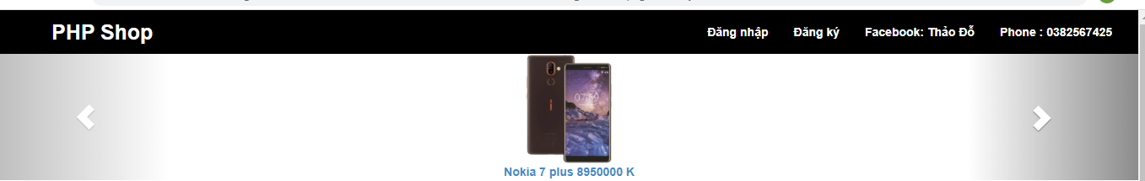

- Là nơi hiển thị hình ảnh sản phẩm

- Phần đăng kí, đăng nhập, sđt và phương thức liên lạc của shop

- Menu đa cấp được xây dựng bằng các thẻ ul li

- Slide hình ảnh và tên sản phẩm mẫu

- Banner chứa ảnh to, có sử dụng hiệu ứng của bootstrap ảnh khi thêm hiệu ứng vào, tạo cảm giác thích thú khi người dùng di chuột vào tăng khả năng thẩm mỹ của trang web.

**\* Phần logo của đối tác**

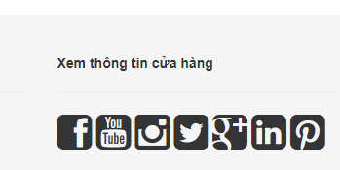

**\* Phần thông tin và hình ảnh sản phẩm**

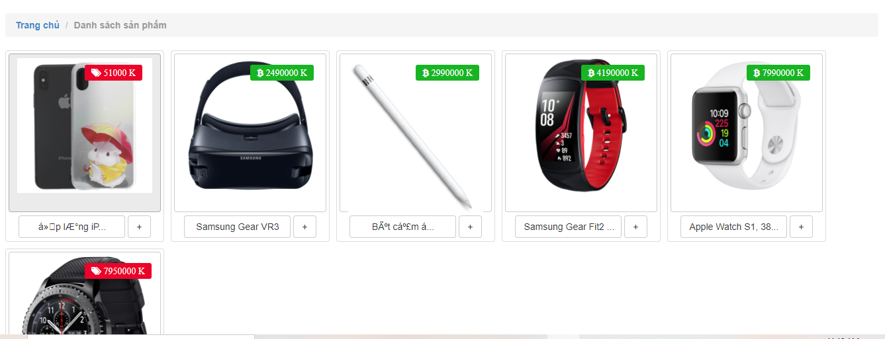

**\*Phần footer**

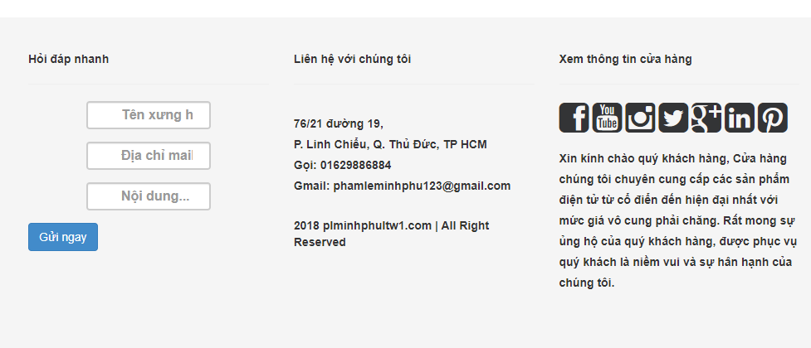

2.

|  |  |  |  |
| --- | --- | --- | --- |
| Quan hệ | Thuộc tính | Diễn đàn | Kiểu dữ liệu |
| **Account** | User_account | **Người dùng** | Varchar(100) |
| Email_account | **Email** | Tinytext |
| Pass_account | **Mật khẩu** | Tinytext |
| Phone_account | **Điện thoại** | Tinyint(4) |
| Address_account | **Địa chỉ** | Tinytext |
| Balance_account |  | Tinytext |
| **Admin** | User_admin | **Người dùng** | Varchar(100) |
| Pass_admin | **Mật khẩu** | Tinytext |
| **Brand** | Id_brand | Id nhãn hiệu | Int(11) |
| Name_brand | Tên nhãn | Varchar(255) |
| **Cart** | Id_cart | Id Giỏ | Int(11) |
| Id_account | Id tài khoản | Text |
| Date_cart | Ngày | Timestamp |
| **Cart_info** | Id_cart_info | Id thông tin | Int(11) |
| Id_cart | Id giỏ | Int(11) |
| Id_product | Id sản phẩm | Int(11) |
| Sl_cart_info | Số lượng | Int(11) |
| **Gallery** | Id_gallery | Id bộ sưu tập | Int(11) |
| Id_product | Id sản phẩm | Int(11) |
| **Image** | Id_image | Id ảnh | Int(11) |
| Name_image | Tên ảnh | Text |
| Url_image | Địa chỉ ảnh | Text |
| **New** | Id_new | Id hàng mới | Int(11) |
| Hagtag_new | Hàng tặng | Tinytext |
| Image_new | ảnh sp mới | Tinytext |
| Info_new | Thông tin mới | Longtext |
| Name_new | Tên mới | Tinytext |
| **Product** | Id_product | Id sản phẩm | Int(11) |
| Name_product | Tên sản phẩm | Tinytext |
| Image_product | ảnh sản phẩm | Tinytext |
| Price_product | Giá sản phẩm | Float |
| Sale_product | Giá giảm | Float |
| Sl_product | Số lượng sp | Int(11) |
| Id_type | Id loại | Int(20) |
| Id_brand | Id nhãn | Int(20) |
| Info_product | Thông tin sp | Longtext |
| **Type** | Id_type | Id loại | Int(11) |
| Name_type | Tên loại | Tinytext |

**V. Hình ảnh kết quả các chức năng đã thực hiện được.**

|  |  |
| --- | --- |
| Trang login | Trang Đăng kí |

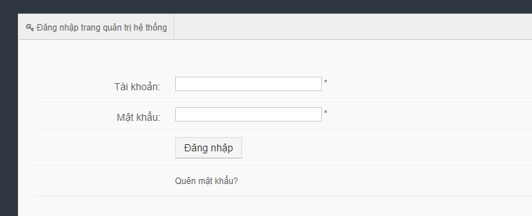

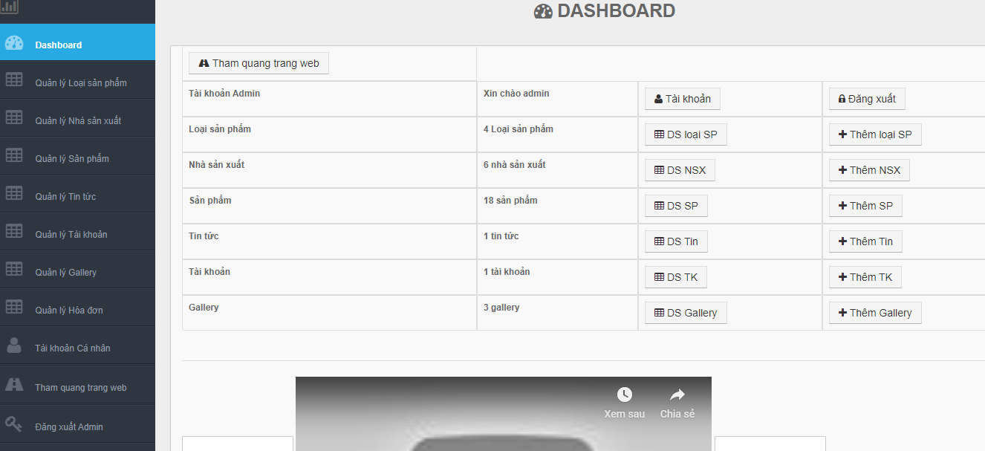

Trang admin( phần đăng nhập và quản lí hệ thống bán hàng)

**Kết Luận:**

-Qua bài làm về phần này nhóm em đã rút ra được những kinh nghiệm về bản thân khi làm một dự án nho nhỏ cho mình, giúp nhóm có kinh nghiệm đi khảo sát thực tế và có được khả năng phân tích và đánh giá về thị trường và cách tiếp cận khách hàng.

-Về phần này thì giúp nhóm em hiểu rõ hơn về công cụ mà mình đã lựa chọn và cũng như phần lý thuyết, phương pháp tìm hiểu về tính đặc thù của các giao diện website.

-Trong quá trình tìm hiểu và làm bài, chúng em đã cố gắng hoàn thiện bài làm và hoàn thiện mình hơn về mặt kiến thức. Nhưng cũng không thể tránh khỏi những sai sót, mong thầy cô và các bạn góp ý để bài của nhóm hoàn thiện hơn.

**VI.Danh mục và tài liệu tham khảo**

Trang <https://www.w3schools.com/>

https://mauwebsite.vn/tu-khoa-mau-web/mau-website-ban-do-dien-tu/

<https://www.php.net/> ,….

<https://voer.edu.vn/c/mo-dau/67418e37/207f0e16>

Trang mẫu: https://www.tamnghia.com/kho-giao-dien/mau-website-ve-ban-do-dien-tu--tivi--tu-lanh--ban-la